Консультация для воспитателей «Логико-математические игры на занятиях по ФЭМП и в свободное время»
Обучение математике детей дошкольного возраста немыслимо без использования занимательных игр, задач, развлечений. При этом роль несложного занимательного материала определяется с учетом возрастных возможностей детей и задач всестороннего развития и воспитания: активизировать умственную деятельность, заинтересовывать математическим материалом, увлекать и развлекать детей, развивать ум, расширять, углублять математические представления, закреплять полученные знания и умения, упражнять в применении их в других видах деятельности, новой обстановке.
Используются логико-математические игры и с целью формирования представлений, ознакомления с новыми сведениями. При этом непременным условием является применение системы игр и упражнений.
Дети очень активны в восприятии задач – шуток, головоломок, логических упражнений. Они настойчиво ищут ход решения, который ведет к результату. В том случае, когда занимательная задача доступна ребенку, у него складывается положительное эмоциональное отношение к ней, что стимулирует мыслительную активность. Ребенку интересна конечная цель: сложить, найти нужную фигуру, преобразовать, которая увлекает его.
Из всего многообразия математического материала в дошкольном возрасте наибольшее применение находят дидактические игры. Основное назначение игр - обеспечить упражняемость детей в различении, выделении, назывании множеств предметов, чисел, геометрических фигур, направлений, и т. д. В дидактических играх есть возможность формировать новые знания, знакомить детей со способами действий. Каждая из игр решает конкретную задачу совершенствования математических (количественных, пространственных, временных) представлений детей.
Логико-математические игры включаются непосредственно в содержание занятий как одной из средств реализации программных задач. Место этим играм в структуре занятия по ФЭМП определяется возрастом детей, целью, значением, содержанием занятия, направленного на выполнение конкретной задачи формирования представлений. В младшей группе, особенно в начале года все занятие должно быть проведено в форме игры. Логико – математические игры уместны и в конце занятия с целью воспроизведения, закрепления ранее изученного. Так, в средней группе на занятия по ФЭМП после ряда упражнений на закрепление названий, основных свойств (наличие сторон, углов) геометрических фигур может быть использована игра «найди и назови».
В формировании у детей математических представлений широко используются занимательные по форме и содержанию разнообразные дидактические игровые упражнения. Они отличаются от типичных заданий и упражнений необычностью постановки задачи (найти, догадаться, неожиданностью преподнесения ее от имени, какого либо литературного сказочного героя (Буратино, Чебурашки, Незнайки). Они интересны для детей, эмоционально захватывают их. А процесс решения, поиска ответа, основанный на интересе к задаче, невозможен без активной работы мысли. Этим положением и объясняется значение логико-математических игр, задач и упражнений в умственном и всестороннем развитии детей. В ходе игр и упражнений с занимательным математическим материалом дети овладевают умением вести поиск решения самостоятельно. Воспитатель вооружает детей лишь схемой и направлением анализа занимательной задачи, приводящего в конечном результате к решению. Систематическое упражнение в решении задач таким способом развивает умственную активность, логическое мышление, самостоятельность мысли, творческое отношение к учебной задаче, инициативу.
В детском саду в утреннее и вечернее время можно проводить игры математического содержания (словесные и с использованием пособий, настольно – печатные, такие, как «Домино фигур», «Составь картинку», «Арифметическое домино», «Лото», «Найди пару», игры в шашки и шахматы. При правильной организации и руководстве со стороны воспитателей эти игры помогают развитию у детей познавательных способностей, формированию интереса к действиям с числами, и геометрическими фигурами, величинами, решению задач. Таким образом, математические представления детей совершенствуются. Но этого недостаточно для выявления и развития многообразных интересов и склонностей дошкольников. Дидактические игры организуются и направляются воспитателем. Дети редко играют в них по собственному желанию. В детском саду нужно создавать такие условия для математической деятельности ребенка, при которых он проявлял бы самостоятельность при выборе игрового материала, игры, исходя из развивающихся у него потребностей, интересов. В ходе игры, возникающей по инициативе самого ребенка, он приобщается к сложному интеллектуальному труду.
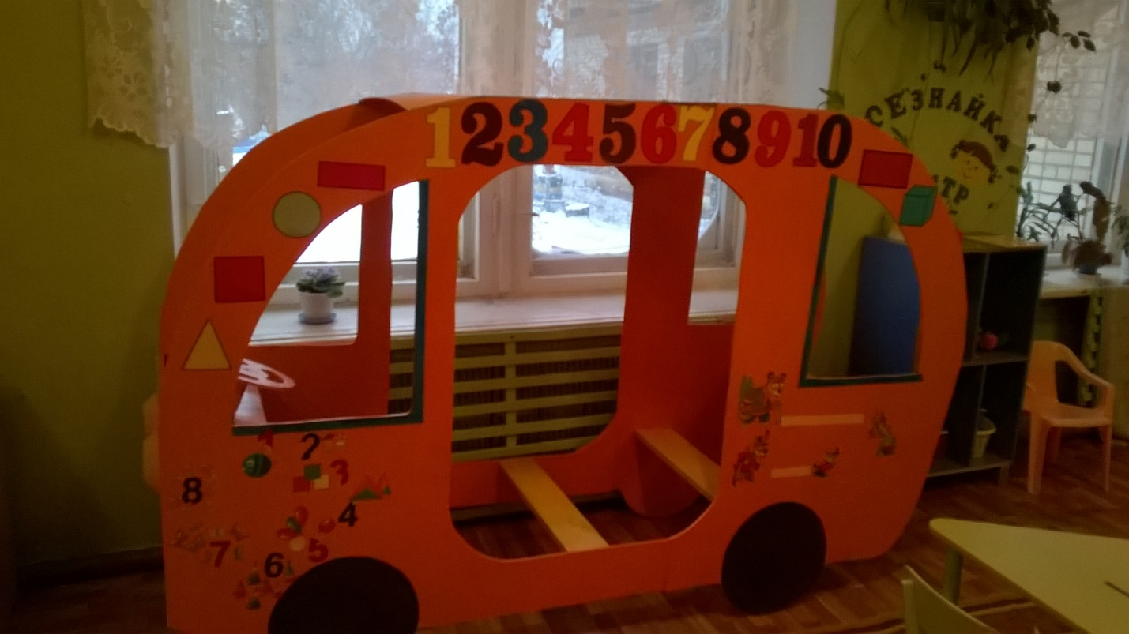
Уголок занимательной математики – это специально отведенное, математически оснащенное играми, пособиями и материалами и определенным образом художественно оформленное место. Организовать его можно, используя обычные предметы детской мебели: стол, шкаф, обеспечив свободный доступ детей к находящимся там материалам. Этим самым детям предоставляется возможность выбрать интересующую их игру, пособие математического содержания и играть индивидуально или совместно с другими детьми, небольшой подгруппой.
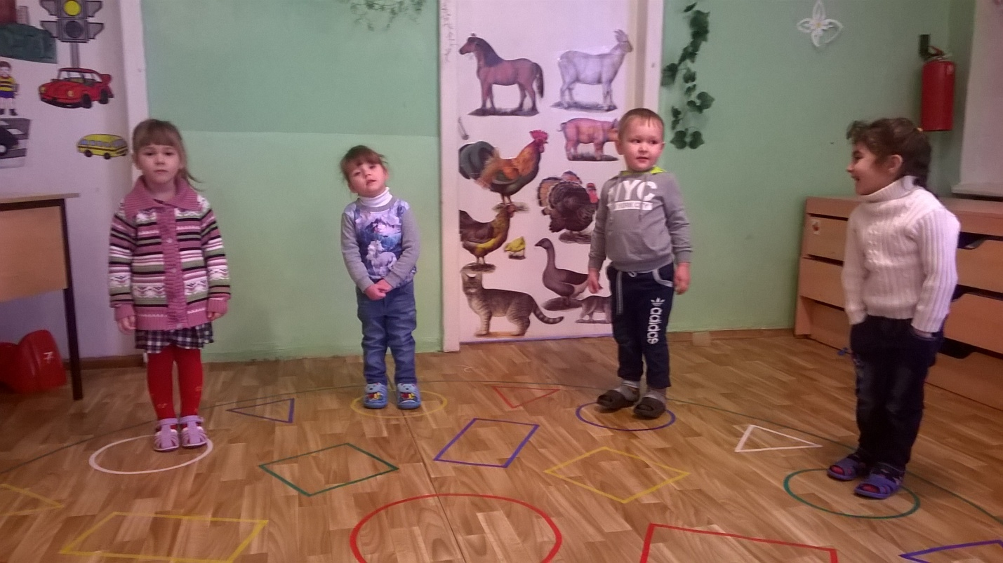
Организуя уголок занимательной математики, надо исходить из принципа доступности игр детям в данный момент и помещать в уголок такие игры и игровые материалы, освоения которых детьми возможны на разных уровнях. От усвоения заданных правил и игровых действий они переходят к придумыванию новых вариантов игр. Большие варианты для творчества имеются в играх «Танграм», «Колумбово яйцо», «Волшебный круг», «Кубики и цвет», «Кубики для всех» и др. Дети могут придумывать новые более сложные силуэты не только из одного, но и из 2 – 3 наборов к игре; один и тот, же силуэт, например, лису, составлять из разных наборов. Для стимулирования коллективных игр и творческой деятельности дошкольников необходимо использовать магнитные доски, фланелеграфы с наборами фигур, счетных палочек, альбомы для зарисовки придуманных ими задач, составления фигур.
Из многообразия головоломок наиболее приемлемы в старшем дошкольном возрасте головоломки с палочками. Их называют задачами на смекалку геометрического характера, так как в ходе решения, как правило, идет трансфигурация, преобразование одних фигур в другие, а не только изменение их количества. В дошкольном возрасте используются самые простые головоломки. Необходимо иметь наборы обычных счетных палочек, чтобы составлять из них наглядные задачи – головоломки. Кроме этого потребуются таблицы с графически изображенными на них фигурами, которые подлежат преобразованию. На обратной стороне таблицы указывается, какое преобразование надо проделать и какая фигура должна получиться в результате.
Особое место среди математических развлечений занимают игры на составление плоскостных изображений предметов, животных, птиц, домов, кораблей из специальных наборов геометрических фигур. Наборы фигур при этом подбираются не произвольно, а представляют собой части разрезанной определенным образом фигуры: квадрата, треугольника, круга, овала. Они интересны детям и взрослым. Детей увлекает результат составить увиденное на образце или задуманное, и они включаются в активную практическую деятельность по подбору способа расположения фигур с целью создания силуэта.
Из многообразия логико-математических игр и развлечений наиболее доступными и интересными в дошкольном возрасте являются загадки, задачи – шутки. В загадках математического содержания анализируется предмет с временной точки зрения, с количественной или пространственной, подмечены простейшие математические отношения: Два кольца, два конца, а посередине гвоздик (ножницы). Четыре братца под одной крышей живут (стол) .
Назначение загадок и задач – шуток, занимательных вопросов состоит в приобщении детей к активной умственной деятельности, выработки умения выделять главные свойства, математические отношения, замаскированные внешними несущественными данными. Они могут быть использованы воспитателем в процессе разговоров, бесед, наблюдений с детьми за какими либо явлениями, то есть в том случае, когда создается необходимая ситуация.
С целью развития мышления детей используют различные виды логических задач и упражнений. Это задачи на нахождение пропущенной фигуры, продолжения ряда фигур, знаков, на поиск закономерностей, чисел, задачи типа матричных, на поиск недостающей в ряду фигуры (нахождение закономерностей, лежащих в основе выбора этой фигуры) и др., например: Какая из фигур здесь лишняя и почему? Какое число надо поставить в пустую клетку? Игра – «Четвертый лишний». Назначение логических задач и упражнений состоит в активации умственной деятельности ребят, в оживлении процесса обучения.
Игры на смекалку, головоломки, занимательные игры вызывают у ребят большой интерес. Дети могут, не отвлекаясь, подолгу упражняться в преобразовании фигур, перекладывая палочки или другие предметы по заданному образцу, по собственному замыслу. В таких занятиях формируются важные качества личности ребенка: самостоятельность, наблюдательность, находчивость, сообразительность, вырабатывается усидчивость, развиваются конструктивные умения. В ходе решения задач на смекалку, головоломок дети учатся планировать свои действия, обдумывать их, искать ответ, догадываться об ответе, проявляя при этом творчество.

